10月号

野々市市小学校給食センター
空が高く澄みわたり、さわやかな風の吹く気持ちの良い季節になりました。秋は、「実りの秋」といわれ、さまざまな食べ物が旬を迎えます。よく食べ、よく学び、よく運動し、心身ともに実りの多い秋にしましょう。
毎年10月は国が定める「食品ロス削減月間」、10月30日は
「食品ロス削減の日」です。食品ロスとは、まだ食べることができるのにゴミとして捨てられてしまう食品のことで、日本では年間で約600万トン※もの食品ロスが発生しています。この量を国民1人当たりに換算 すると、お茶わん1杯分の食べ物（約130g)を、毎日捨てていることになります。食品ロスを減らすために、できることから始めてみませんか？
※農林水産省・環境省「平成30年度推計」

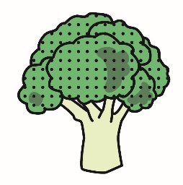
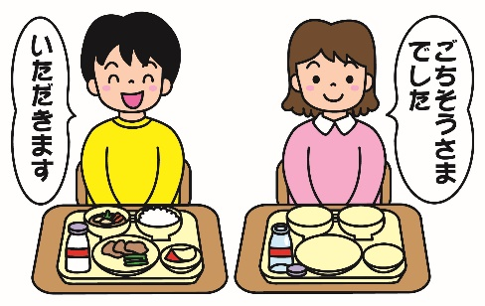
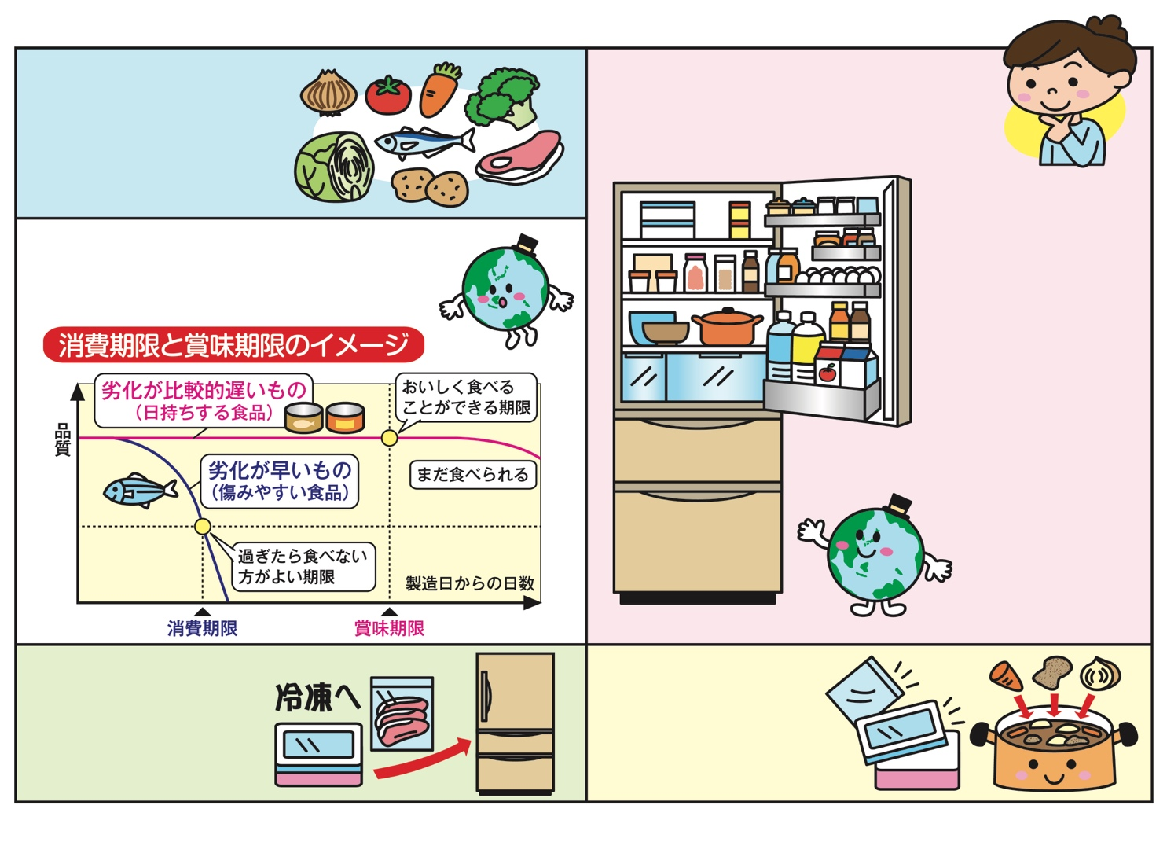
捨ててしまいがちなブロッコリーの軸も外側の固い部分をとれば、おいしく食べられますよ。
エコ・クッキングを心がける。
在庫一掃の日を決めて、残った食材・食品を食べ切る。
新鮮なうちに冷凍するなど、保存方法を工夫する。
すぐに使うなら、消費期限・賞味期限の近いものを買う。
家にある食材・食品をチェックし、使い切れる分だけ買う。
冷蔵庫や食品庫の整理整頓をし、何があるか把握しやすくする。
①食品を種類ごと
に分ける。
②それぞれの置く場所を決める。
③詰めこみ過ぎず、フリースペースを作る。
④ストックのルールを決める。
作りすぎない。

出されたものは
残さず食べる。

